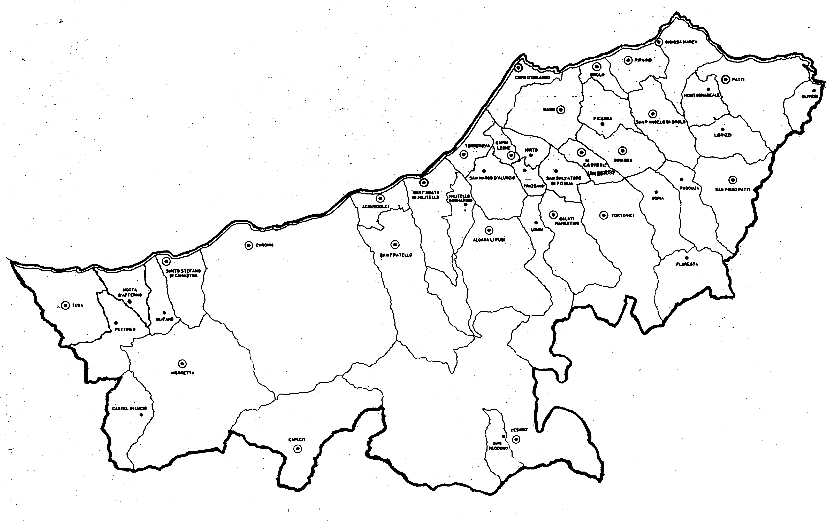

«PER L’EUCARISTIA
DALLA CONTESA ALL’INTESA»

Carissimi,
da genitori, cosa provereste se, avendo invitato i vostri figli alla festa del vostro anniversario, per le discordie sorte tra loro uno non venisse e gli altri si mettessero a distanza per evitare di parlarsi?
Non ci sarebbe festa! Solo dolore, magari camuffato da sorrisi.
La festa è resa tale dall’armonia e dalla gioia di stare insieme, non dalla quantità o qualità dei cibi e dei regali!
Si sta avvicinando la Pasqua.
Il Signore e la Madre Chiesa stanno preparando il banchetto, il più solenne dell’anno. Vorrebbero la presenza di tutti, “almeno a Pasqua!”.
Alcuni tra voi, probabilmente, sarete impediti; altri distratti; altri farete festa in altro modo. Cosa proverà Dio nel suo cuore?
Cosa proveremo noi che, invece, prenderemo parte al banchetto?
Saremo stizziti o addolorati? Ci sentiremo migliori degli altri o in qualche modo responsabili?
Gesù ci dice: “Se stai presentando la tua offerta all’altare e ti ricordi che un fratello ha qualcosa contro di te, prima riconciliati!”.
È il suo desiderio, la sua promessa e la sua missione: viene tra noi per raccogliere tutti i fratelli intorno alla mensa festosa del Padre. Oggi ci chiede di andare anche noi alla ricerca dei fratelli per fare insieme Pasqua nella gioia, godendo di ciò che unisce e facendo cadere ciò che divide: e anche il cuore del Padre sarà in festa!
Con la mia benedizione l’augurio di Buona Pasqua in armonia.
 Ignazio Vescovo
Lettera alle
Famiglie

DIOCESI DI PATTI

Esperienze

La Bellezza della Fede
“Se, nonostante tutto, siamo ottimisti è perché Cristo è risorto!”.
Il Sinodo Diocesano: perché adesso?
Nella precedente "Lettera alle Famiglie" ci siamo lasciati con questa considerazione: osservando la realtà delle nostre comunità e della società, gli atteggiamenti e i comportamenti delle persone – uomini e donne, adulti e giovani, anziani e bambini – cosa vediamo? Che giudizio formuliamo? Quali effetti provocano in noi? Ci guida più la visione pessimista o quella della Speranza?
E poi ci chiediamo: Gesù vede anch’Egli ciò che vediamo noi?
Se si è incarnato è chiaro che ha visto anch’Egli il male che ci opprime; ma è altrettanto chiaro che per Lui niente è perduto. L’uomo ha la possibilità, con l’aiuto di Dio, di vincere perfino la morte. L’episodio evangelico del figlio della vedova di Nain – e ancora di più quello della risurrezione di Lazzaro – sono il segno e la conferma della promessa di Dio. Il tutto sta adesso nell’accogliere e nel credere in questa promessa per farla diventare operativa in noi e oggetto di annuncio gioioso ai fratelli.
Il Sinodo Diocesano che andremo a celebrare sarà anzitutto un segno di adesione globale all’opera di Dio mediante una solenne e comunitaria professione di Fede nel Padre e nel Figlio e nello Spirito Santo. E sarà, nello stesso tempo, un’esperienza che ci condurrà a vedere e sentire la realtà come la vede e sente Gesù: carichi di Speranza. I problemi, che attanagliano la società e le persone, non saranno motivo di scoraggiamento e depressione, ma invito ad una nuova missione da ridefinire e riorganizzare.
Per fare questa operazione è necessario l’apporto di tutti, è fondamentale che ciascuno dica la propria parola e faccia la propria parte.
Il Sinodo Diocesano sarà un modo concreto per prendere parte, con nuova maturità, all’opera di Dio a favore dei fratelli per far risorgere la Speranza, la voglia di vivere, l’impegno fattivo per camminare insieme verso la santità comune.
A questo punto è legittimo chiedersi:
Siamo pronti per celebrare il Sinodo Diocesano adesso? Ci sono tutte le condizioni?
(5. continua)

Per la porta della Fede verso il
Sinodo Diocesano

